**3. Створення шаблону веб-сторінки. Використання тегів**

1. Оберіть редактор який має підсвітку синтаксису: Notepad++, Sublime, WebStorm, PHPStorm, VSCode
2. Створіть папку test_website
3. Створіть структуру директорій

assets

| img

| css

| js

| fonts

public

| images

| videos

index.html

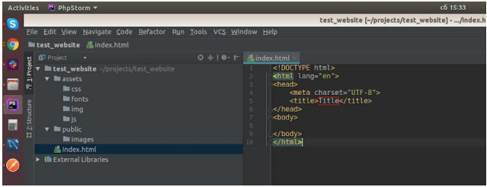

4. В файл index.html помістіть наступний код:

<!DOCTYPE html>

<html>

<head>

<meta http-equiv="Content-Type" content="text/html; charset=UTF-8">

<title>3 Column Layout</title>

<link rel="stylesheet" href="assets/css/layout.css">

</head>

<body>

<header class="header"><p>Header...</p></header>

<div class="container">

<main class="center column">

<article>

<h1>Heading</h1>

<p></p>

</article>

</main>

<nav class="left column">

<h3>Left heading</h3>

<ul>

<li><a href="#">Link 1</a></li>

</ul>

</nav>

<div class="right column">

<h3>Right heading</h3>

<p></p>

</div>

<div class="push"></div>

</div>

<div class="footer-wrapper">

<footer class="footer"><p>Footer...</p></footer>

</div>

</body>

</html>

та layout.css:

html, body {

height: 100%;

margin: 0;

}

body {

margin: 0;

padding: 0;

font-family:Sans-serif;

line-height: 1.5em;

}

.footer,

.push {

height: 50px;

}

.container {

padding-left: 200px;

padding-right: 190px;

min-height: calc(100% - 80px);

margin-bottom: -50px;

}

.container .column {

position: relative;

float: left;

}

.center {

padding: 10px 20px;

width: 100%;

}

.left {

width: 180px;

padding: 0 10px;

right: 240px;

margin-left: -100%;

}

.right {

width: 130px;

padding: 0 10px;

margin-right: -100%;

}

.footer {

clear: both;

}

.container {

overflow: hidden;

}

.container .column {

padding-bottom: 1001em;

margin-bottom: -1000em;

}

.footer-wrapper {

float: left;

position: relative;

width: 100%;

background: #fff;

}

p {

color: #555;

}

nav ul {

list-style-type: none;

margin: 0;

padding: 0;

}

nav ul a {

color: darkgreen;

text-decoration: none;

}

.header, .footer {

font-size: large;

padding: 0.3em;

background: #BCCE98;

}

.header{

height: 60px;

}

.left {

background: #DAE9BC;

}

.right {

background: #F7FDEB;

}

.center {

background: #fff;

}

.container .column {

padding-top: 1em;

}

Відкрийте index.html, ви повинні отримати щось на зразок:

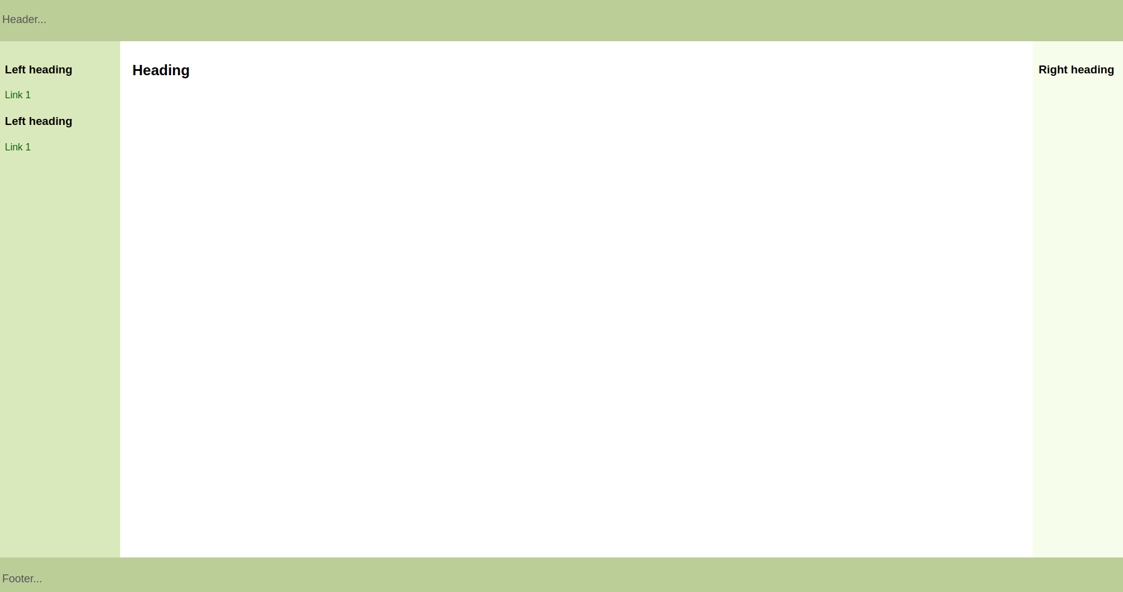

**Завдання:**

Всі стилі повинні бути додані в файл style.css, зображення контенту public / images, зображення дизайну assets / img

3.1 Вибрати і додати логотип в шапку і підвал сайту за допомоги тегу <img> (шлях до зображення повинен бути відносний)

3.2 Додати сторінки:

contact.html,

about.html

slider.html,

media.html,

table.html

з таким же layout як і головна сторінка. На кожній сторінці розташувати відповідний заголовок <h1>

3.3 Додати посилання для переходу між цими сторінками <a>

3.4 На сторінці about.html розташувати текст великого розміру, застосувати різні стилі форматування для цього тексту (з лекції)

3.5 На сторінці contact.html створити форму з наступними полями:

* name (text input)
* birthday (date picker)
* email (text input with type email)
* gender (radio buttons)
* country (select with all countries)
* phone (text input with type phone)
* password (text input with type password)
* “i accept terms and conditions” checkbox
* notes (textarea)
* photo (input with type file)
* submit button

Перевірте що при відправленні всі значення відправляються

3.6 На сторінці media.html розташувати аудіо, відео файл, відео з сервісу youtube.com

теги <audio>, <video>, <iframe> / <embed>

3.7 На сторінці table.html створити таку таблицю

перший рядок заголовки (тег th)

|  |  |  |  |
| --- | --- | --- | --- |
|  |  |  |  |
|  |
|  |
|  |  |
|  |
|  | |  |
|  |  |  |
|  |
|  |
|  |  |
|  | |  |

1. Зареєструйтесь на github (або gitlab, bitbucket), якщо немає аккаунту. Створіть новий публічний репозиторій, та завантажте туди результати вашої роботи. Посилання на репозиторій додайте в classroom